Turkish Airlines y Consultia Business Travel se unen para digitalizar los vuelos directos entre Valencia y Estambul
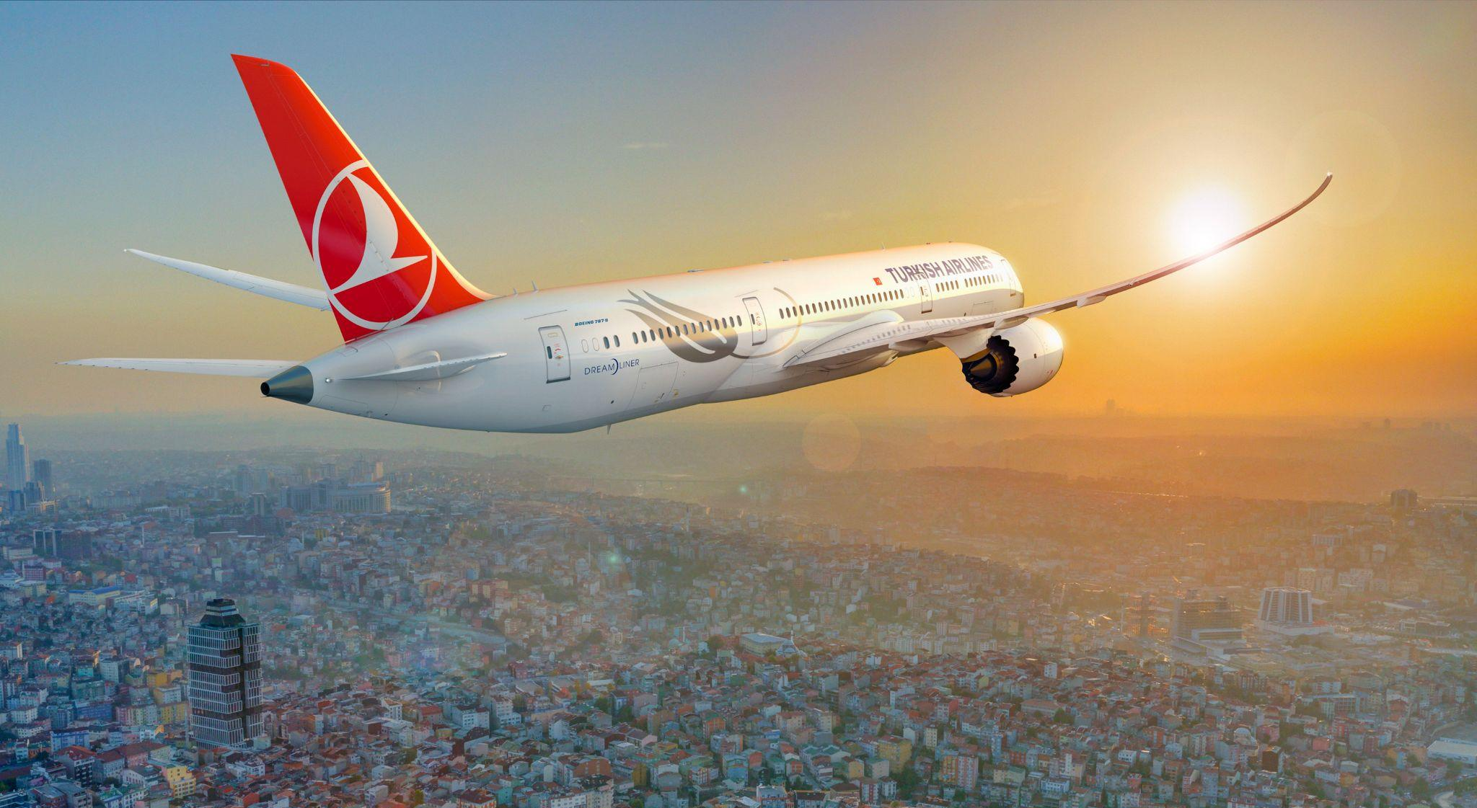
Valencia, 22 de julio de 2025. - La aerolínea Turkish Airlines continúa fortaleciendo su presencia en España y reafirmando su compromiso con la Comunidad Valenciana. En este sentido, Consultia Business Travel, compañía especializada en la gestión integral de viajes de negocio, facilita esta conexión a través de su plataforma Destinux, una solución digital integral que optimiza la gestión eficiente y personalizada de los viajes corporativos. Gracias a esta colaboración, los viajeros tendrán, en un solo clic, las mayores facilidades para aprovechar las conexiones directas entre Valencia y Estambul que ofrece Turkish Airlines. La aerolínea opera dos vuelos diarios entre estas ciudades, lo que supone 4.300 plazas semanales que conectan a los viajeros valencianos con una red global de 329 destinos.
Desde que se lanzaron estas conexiones en 2020, Turkish Airlines ha apostado por consolidar a Valencia como un punto estratégico dentro de su red en España. Este verano, como hito destacado, la aerolínea operará por primera vez de forma regular con aviones de doble pasillo desde el Aeropuerto de Valencia, incrementando así la capacidad y confort para sus pasajeros.
Además, todos los vuelos desde España tienen como punto de conexión el hub de la aerolínea en Estambul, uno de los más importantes del mundo, que permite a los pasajeros acceder cómodamente a destinos en Asia, África, América y Oceanía.
La colaboración con Turkish Airlines se potencia gracias a la conectividad que ofrece Destinux, la plataforma que integra y consolida la oferta aérea y de producto por cualquier vía o fuente, permitiendo que toda la información recibida se presente de forma clara y optimizada. Esto facilita que las empresas dispongan de las mejores opciones para sus viajes y puedan reservar en un solo clic, ganando eficiencia en todo el proceso y mejorando la experiencia del usuario.
“La conexión directa entre Valencia y Estambul representa una auténtica puerta de acceso al mercado oriental para las empresas de la Comunidad Valenciana. A través de esta ruta, los clientes de Destinux pueden enlazar con facilidad con los más de 300 destinos internacionales que opera Turkish Airlines, lo que supone una ventaja competitiva para los viajes de negocio globales”, destacó Anabel Leal, directora comercial y Business Travel de Consultia Business Travel.
Leal añadió que “no debemos de olvidar que Turquía es un mercado especialmente dinámico, y Turkish Airlines ofrece una conectividad excelente y servicios de alto nivel que hacen de Estambul una opción estratégica para el viajero de negocios”.

Acerca de Turkish Airlines:
Fundada en 1933 con una flota de cinco aviones, Turkish Airlines, miembro de Star Alliance, cuenta con una flota de 476 aviones (de pasajeros y de carga) que vuelan a 353 destinos en todo el mundo, 300 internacionales y 53 nacionales en 131 países. Puede encontrar más información sobre Turkish Airlines en su sitio web oficial www.turkishairlines.com o en sus cuentas de redes sociales en Facebook, X, YouTube, LinkedIn e Instagram.

Sobre Consultia Business Travel

Consultia Business Travel® es una compañía española especialista en la gestión integral de los viajes de negocios (Travel Management Company). Gracias a Destinux®, su solución global diferenciada basada en un software en la nube con un servicio de asesoramiento personalizado (Personal Travel Assistant), ofrece una solución integral para la gestión de los viajes de empresa. Además, Destinux es el primer SaaS del sector Business Travel en obtener la certificación ISO 27001, respaldando el compromiso con los más altos estándares de seguridad en la protección de datos personales.
La compañía, de capital español y fundada en 2010, cuenta actualmente con sedes en España y Portugal y presencia en 14 países. Consultia ha integrado en su potente sistema de gestión cerca de 3 millones de hoteles, 600.000 apartamentos, más de 600 compañías aéreas, 27 compañías de alquiler de coches distribuidas por todo el mundo, traslados privados en más de 160 países, trenes, barcos, taxis y VTC en más de 90 estados, lo que permite una conectividad online y eficiencia que destacan en el mercado de viajes de empresa.
CONTACTO
Actitud de Comunicación
Carlota Ramos
carlota.ramos@actitud.es
Teléfono: 913022860

